滞销商品统计：按库存、销售周期与销量阈值识别积压｜云上订货系统
滞销商品统计先把销售周期、销量阈值和正系统库存一起读，再查实际规格、原订单及仓库。它给出需要核查的候选，不把名单直接解释为未销售多少天、全部可用库存或自动停采决定。

从商品销售滞销卡进入，先读本页规则
PC管理端在报表的商品销售中点击滞销商品数，可进入滞销商品统计。列表面包屑归在商品下，本页另有关键词、所属仓库、商品分类及商品标签筛选，并写明“近多少天内，销量不超过多少且有库存”。先记当前企业、账号、查询时间及这句实际条件，不把商品销售的本月期间直接带作滞销周期。
图1是历史商品销售滞销卡的零值，完整原图同时有本月订货四十和商品金额一千六百八十，二者并不冲突：滞销按配置周期及低销量有库存条件，商品销售按自己的期间和筛选。卡片统计与展开的列表还有企业集合、筛选及明细过滤差别，不能要求卡片数字必然等于选仓后的列表行数。先核两个入口各取什么范围，再追差异规格。
本篇保留的系统画面均为历史界面，只证明当时可见入口、字段和结果。当前企业的功能权限、规则、数据以及运行结果仍需在实际可用入口核对，历史画面不能证明当前同范围业务结果。进入后先读本页条件，再看列表是否完成加载；卡片为零、列表暂无数据或页面还在加载，是不同结果，不只凭一个零值判断仓库没有积压。
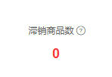
图1：历史商品销售滞销卡0及帮助图标；卡片范围与列表选仓范围分别核。

按周期累计销量和正库存识别候选
这里的核心关系是：有效普通商品规格的系统库存合计为正，同时统计周期内的订货累计数量不超过设定阈值。周期内没有匹配订货时数量按零参与判断，阈值等于实际销量时也会入选；它并非拿最后销售时间同今天相减，计算“多少天未卖”。最后销售日期即使能在其他商品分析页看到，也不是本列表的直接筛选算法。
图2示例阈值设五，库存十二、销量零以及库存八、销量五的规格均满足两条件；库存零、销量零不进入，有库存九但销量六也不进入。故低销量和无销量不是同义词，阈值改大后仍有销售的规格也可能成为候选。系统库存为正还不等于可用库存为正，存在占用的商品仍需到库存原记录继续核，不把候选解释为随时可以卖出的数量。
周期从查询当天向前退设定天数的日初边界之后取订单，所用订单时间节点由报表规则决定，而非自由指定结束日。未开启报表设置时，默认按提交时间和待财务审核到已完成的状态范围；开启后可使用完成时间或配置的提交状态范围。不能照一条说明统一写成“必须财务审核通过才计入”。临界日期、时间节点及订单状态有争议时，先记录实际规则并逐单核，不补成已经验证的最后销售天数。
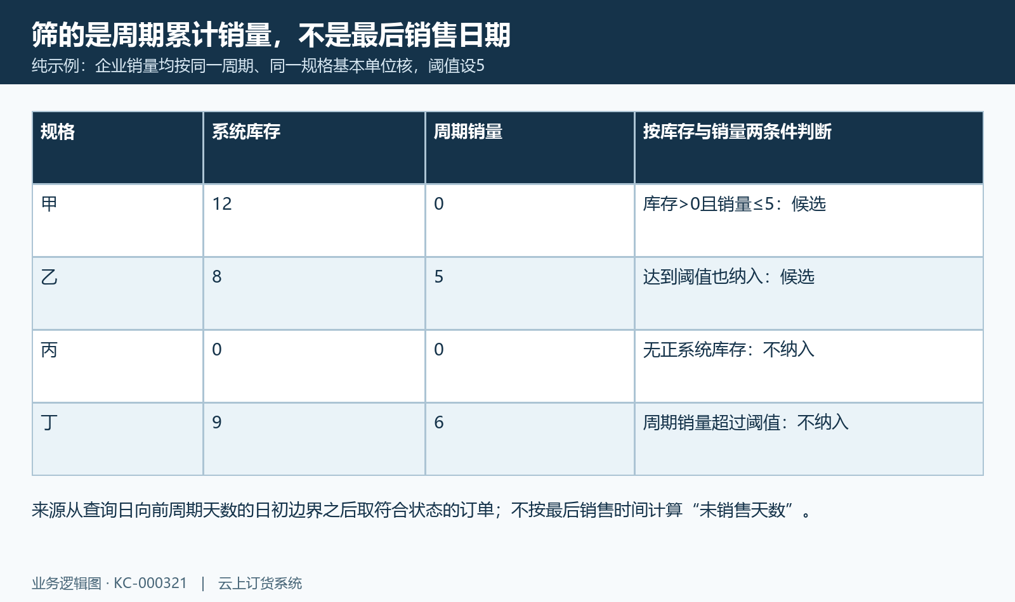
图2：周期累计销量≤阈值且系统库存>0，示例不按最后销售日期判断。

修改周期与阈值，以保存回显核新规则
在条件旁点修改，历史弹窗展示销售周期三十、销量零，并有取消与确认。周期控件和提示限定一至一百八十天，销量控件及提示限定零至九万九千九百九十九。将六十天销量不超过五与三十天销量不超过零比较，改的是周期和阈值，既可能纳入新规格，也可能让原候选移出；并不是只改一个“未销售天数”标签。
周期和销量必须分开填写，不能在数值里带“天”“箱”等文字。阈值要按列表基本单位理解，页面数值样式和后端保存类型存在不同边界，不能保证输入小数一定原样存回；以实际成功保存后的回显为准，需要稳妥复核时使用明确的整数阈值。不能保证所有入口都会重复核相同范围，不应把控件提示当作统一防错保护，确认后仍需回查实际保存规则。
这项修改保存的是企业商品设置，影响后续查询，不是个人临时搜索条件；集团经营还可能涉及关联店铺设置同步。先明确企业和负责岗位，再依授权调整，不能用其他人的旧截图解释新规则。页面在更新设置回显之前已有刷新调用，成功提示与一次列表请求并不天然形成同一时点。确认后回查规则行，再主动重查列表；失败保原设置及原结果，取消不作为已保存，不连续试改来追一个想要的名单。
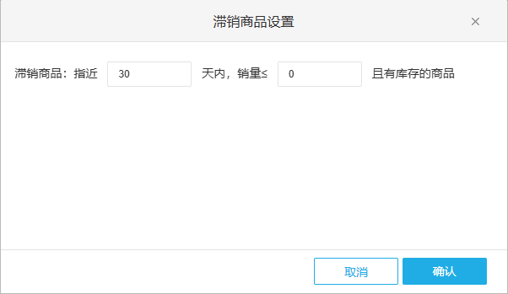
图3：历史完整滞销设置弹窗：周期30、销量0，确认取消不代当前实际保存结果。

仓库筛库存，销量仍按企业原订单核
所属仓库、分类、标签和关键词用于缩小库存及商品对象。关键词可找商品名称、商品编号、规格或规格编号；分类还涉及主分类、附加分类和下级范围，未分类与一个具体分类不同。标签或分类已调整时先回商品主档核实际归属。历史图4聚焦仓库、分类和标签三项筛选，关键词与三十天销量不超过零条件须回实际查询页面核对；原界面没有实际商品行，不能说某仓库已经验证有积压。
选仓库的含义尤其要分开：该项库存按选中仓库取，销量子查询仍按当前企业的符合条件订单取，没有随同缩成该仓销售。某规格在甲仓有六、乙仓有四，选择甲仓看到的库存范围是甲仓；企业从乙仓卖得多，仍可能影响这个规格的周期销量判断。因此名单不能直接回答“甲仓多少天未出库”，需要另查甲仓出库或库存流水及原单仓库。
不选仓库时显示全部仓库的系统库存合计，合计为正才满足库存条件；某仓正库存与另一仓负库存不能任意当成全部可用。页面仓库选择来自账号可用仓库，但不能由仓库选择器推定全部岗位数据权限都已满足。跨账号、总部与门店比对先核当前公司、可选仓库和查询范围，不能因两个页面都叫全部仓库就认定同一数据集合。
图4：历史所属仓库、分类、标签三筛选局部；周期条件与关键词回实际查询条件核对。

每行是规格，单位库存与采购价分清
列表以规格为行，有商品名称和编号、规格名称和编号、所属仓库、单位、滞销期销量、系统库存及最后一次采购价。默认按系统库存降序，可点销量或系统库存改排序；一件商品多个规格可能出现多行，所以行数或滞销卡数量不能当去重商品名称数。保留规格编号，避免同名不同包装合并后看不出积压在哪一行。
滞销期销量取原订货明细数量乘换算系数，换算为空时按一处理，单位字段为商品基本单位。一箱十二瓶，周期订货一箱对应十二瓶；基本单位阈值五不能解释为五箱。原采购价格又可能带自己的采购单位，最后一次采购价不能不换单位直接乘基本单位库存。图5仅显示历史列头，单位、销量、库存和采购价名称可见；具体规格和数量仍需实际查询核对。
选定仓库后页面还有库存金额，金额按库存数量和库存成本关系归集，并非一律用最后采购价相乘。价格缺失、成本零或数量异常时，继续查原采购及库存成本，不把空价格填成当前供应商正式报价。不选仓库时不能承诺该金额列始终显示。先分清基本单位销量、系统数量、采购单位价格和成本金额四个对象，再排处理优先级。
图5：历史空列表列头：单位、滞销期销量、系统库存与最后一次采购价分别核。

新品停售赠品和退货不能套同一判断
有库存低销量只是一组候选条件，并不等于已经积压同样多天。昨天刚入库、周期销量零的有效普通规格也可能进入，因为这里没有要求商品创建超过周期或最后采购超过周期。新品、季节储备及待推广商品先查上新时间、预定需求和原采购安排，再判断是否需要减少补货；不能直接用入选三十天周期名单证明商品已经滞留三十天。
商品与规格的主档有效状态、普通商品类型参与本路径对象筛选，套餐头或定制商品不能照此名单宣称已完整覆盖。客户商城是否上架、是否对某客户可见又是其他条件；本项没有一个能保证将停售或所有客户不可见商品单独识别的筛选。运营需要到实际商品和客户交易设置核展示、价格与可见范围，不由名单推断客户拒购或无人愿意再次购买。
促销赠品、订单赠品、套餐计算明细及免费活动等类型可在该项列表销量的计算明细范围内，不能统一说零价赠品没有销量。退货也不是直接从这里的订货累计数量中扣回：售出十二又退回十二，库存可能恢复，周期订货量却不能直接按净销售零解释。分别追销售、退货与库存原关联，再同商品动销或商品分析核不同周期和基数；不要求这些入口名单自然一致，也不把覆盖人数当复购率。
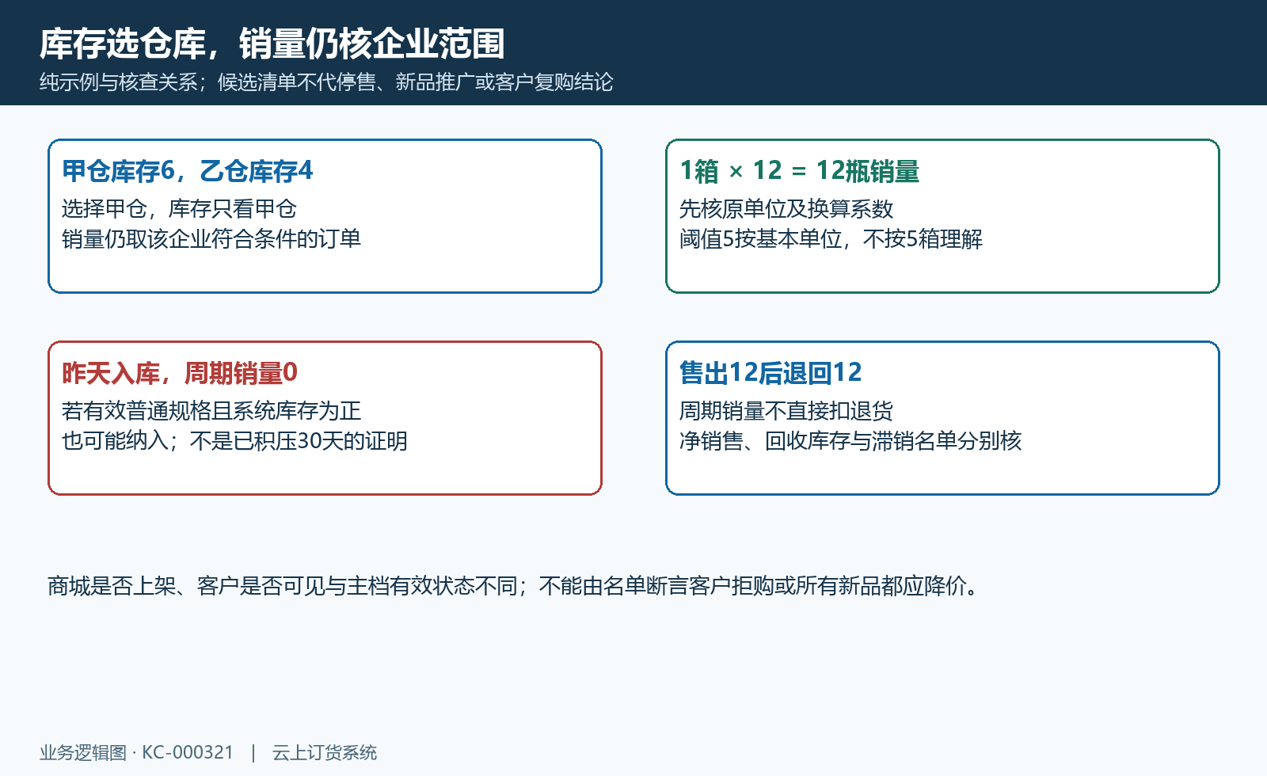
图6：选仓库存与企业销量、新品和退货边界；数量为关系示例。

追原库存成本，再分配采购销售仓库任务
采购处理先核入选规格对应的现有库存、原采购、未完成采购及供应商安排，再决定是否减少、延期或维持备货。滞销清单本身不自动停止采购、生成退货或修改安全库存，特别是新品待推广、季节需求已预订及库存被占用的情况，应保留具体需求证据。销售和运营负责核客户需求、展示与交易条件，仓库负责核实物规格、批次、效期和原库存流水。
评估积压金额不能只使用最后一次采购价。不同采购批次、采购单位、成本调整与退货形成的成本不同，先看选仓后的库存金额和库存成本原依据，再核销售毛利。图7历史销售毛利局部是销售成本零、退货成本零、毛利一千六百八十，完整画面另为本月代客下单；这不是该项滞销库存价值，也不能据零成本确认降价仍有足够利润。金额结果仍需追对应原成本。
给每个需处理的规格留下责任人、原因、数量单位、原单和下一次复查日期。调整展示、营销或补货安排后，用同样周期、阈值及商品仓库范围再查，另记录已经过去的时间和新单据。由于库存、销量和规则都随查询时点变化，名单减少不当然证明处置有效；先区分真实卖出、库存变化、商品失效与规则改变，不能把任何移出都当售罄。
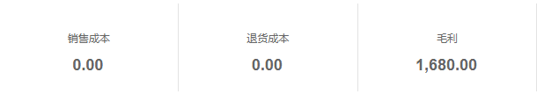
图7：历史销售毛利成本与毛利局部，不代滞销库存金额或降价后的利润。

空表导出与失败留原结果，同条件复查
暂无数据先确认本页加载成功，再核企业、周期、阈值、仓库、分类标签、商品和规格有效状态。真实空结果说明当时范围没有满足条件的规格，不说明全企业所有商品周转良好；尚在加载或请求失败更不能作无滞销结论。关键词输入框的回车绑定与搜索图标来源不同，未查询时先用实际搜索图标重新查，不把输入文字就当已经执行筛选。
导出会单独查询并有条数限制，不只是复制当前十五行分页；有数据才生成滞销商品列表，无可导出内容另有提示。导出与列表的明细类型、规格编号关键词及排序处理还存在路径差异，不能保证每个筛选和顺序完全一致。文件需同时留保存时间及页面条件，按规格逐行核销量、系统库存及单位；不同结果先找原销售明细和对象过滤，不把导出自动当唯一正确答案。
查询和设置失败时保留原条件、最后成功结果与提示。本页成功后更新列表，失败不保证清空旧显示；设置回显和数据刷新还需再核时间，不能用缓存条件解释新结果。完成核查应做到候选规格能追原单、库存和单位可核、处理岗位明确，下一次能按相同条件复查。发现来源与实际数据仍有差异时标明具体规格和阶段，继续核原结果，不反复保存设置、改库存或建采购来试数字。
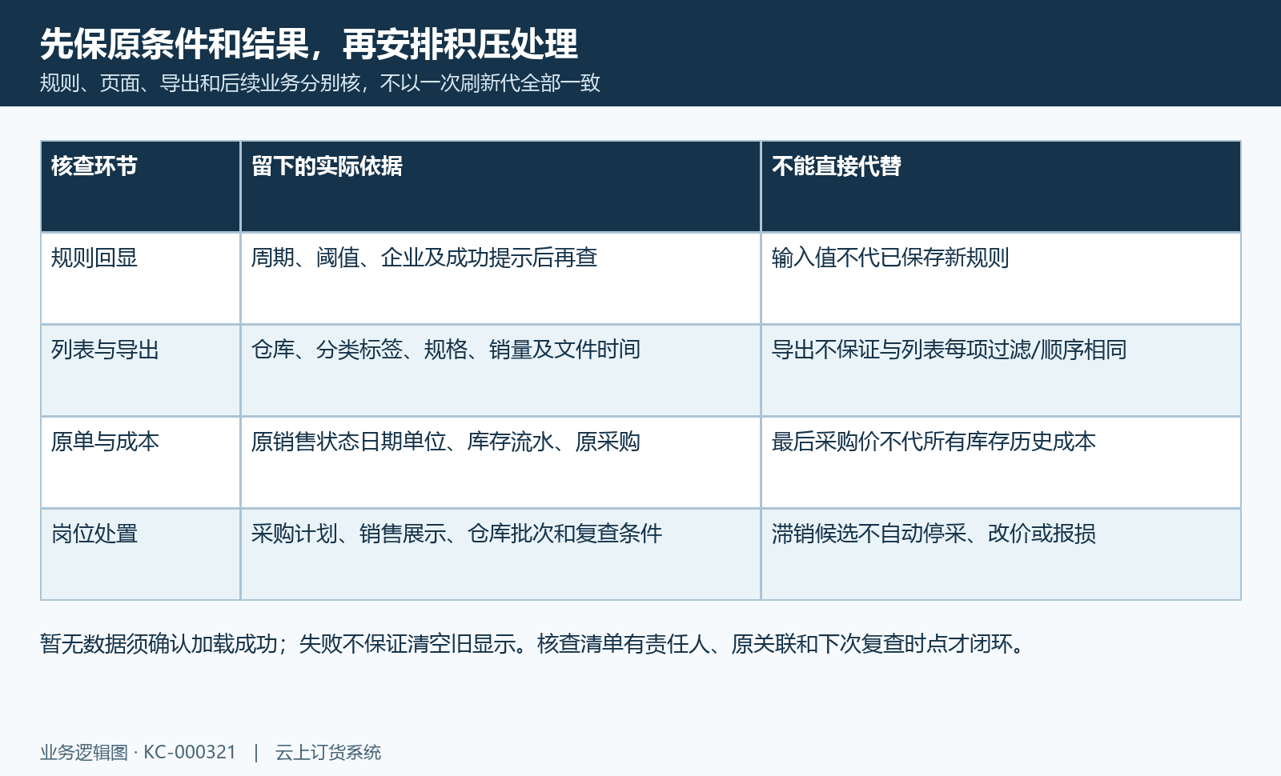
图8：规则回显、列表导出及岗位处置各核原依据，失败保原结果。

下一步学习
- 商品销售报表：按规格、商品、分类或品牌分析销量｜云上订货系统
- 商品经营分析：销售、动销与补货判断｜云上订货系统
- 销售利润核对：成本、毛利与业务明细｜云上订货系统
- 商品动销分析：识别有库存无销售与动销变化｜云上订货系统

